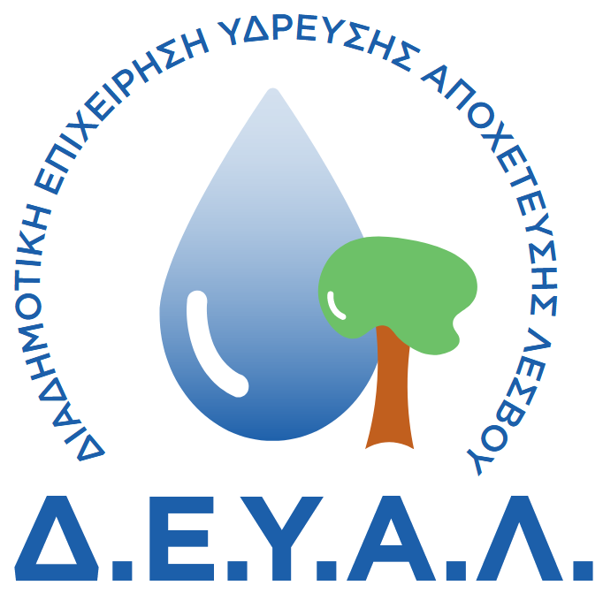
ΔΙΑΔΗΜΟΤΙΚΗ ΕΠΙΧΕΙΡΗΣΗ
ΥΔΡΕΥΣΗΣ ΑΠΟΧΕΤΕΥΣΗΣ
ΛΕΣΒΟΥ
ΓΡΑΦΕΙΟ ΤΥΠΟΥ
ΔΙΕΥΘΥΝΣΗ: ΕΛ. ΒΕΝΙΖΕΛΟΥ 13-17
ΤΗΛΕΦΩΝΟ : 22510 24444

ΠΡΟΣ: ΜΜΕ

ΔΕΛΤΙΟ ΤΥΠΟΥ

-Σε συνέχεια της από 03-05-2025 σύσκεψης που πραγματοποιήθηκε στα γραφεία της Γενικής Γραμματείας Αιγαίου και Νησιωτικής Πολιτικής, υπό την αιγίδα του Γενικού Γραμματέα κ. Κουτουλάκη, χθες έγινε εκ νέου συνάντηση όπου ο Πρόεδρος της ΔΕΥΑΛ κ. Βάλεσης μαζί με την Διευθύντρια Τεχνικής Υπηρεσίας κ. Σηφάκη και άλλους υπηρεσιακούς παράγοντες, κατέθεσαν τις προτάσεις της Υπηρεσίας, σχετικά με την χρηματοδότηση έργων, για τον Νομό Λέσβου, σχετικά με το θέμα της Λειψυδρίας.
-Κατά την διάρκεια της συνάντησης , πραγματοποιήθηκε συζήτηση σε θετικό κλίμα, και ο Γενικός Γραμματέας κ. Κουτουλάκης, ο οποίος δείχνει εξ αρχής το ενδιαφέρον του για την επίλυση ζητημάτων, δεσμεύτηκε ότι άμεσα, στο πλαίσιο του εφικτού θα κάνει το καλύτερο δυνατό.
-Τον ευχαριστούμε
ΑΠΟ ΤΗ ΔΕΥΑΛ

